広域型生活支援コーディネーターの活動について
【これまでの活動報告】 平成29年11月～平成30年2月
- これからを考える交流会
〈福祉委員会に呼びかけて、地区福祉委員会をはじめとした地域の諸団体、福祉施設、地域包括支援センター、CSWなどが参加し実施。生活支援コーディネーターが説明〉
平成29年11月29日豊一地区（参加者38名）
・一人暮らしの男性の対応や昼間の独居の方への対応、いろいろな行事に参加されない方への対応がなかなかできないので、考えないといけないと思います。
・豊寿会（高齢クラブ）等で高齢者の意見を聞き、それを参考にしていく方法もあるのでは。
・高齢者同士でこのような話し合いをする場があってもよいと思う。
・今回のような交流会があれば、また参加したいです。
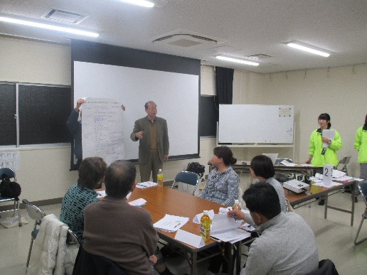
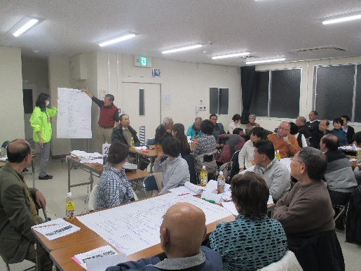

平成30年1月29日吹二地区（参加者52名）
・隣近所の方との交流はしっかりとしていますので一人暮らしの方への心配りはいつも気にかけて、これからも心掛けていきたい。
・もっと多くの方にいろいろなサロンに出かけてもらえるように声かけをしていきたいと思う。
・吹二地区公民館以外での会場の確保が難しい。

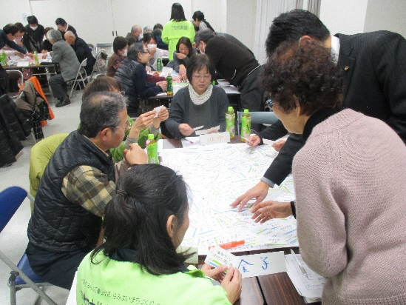
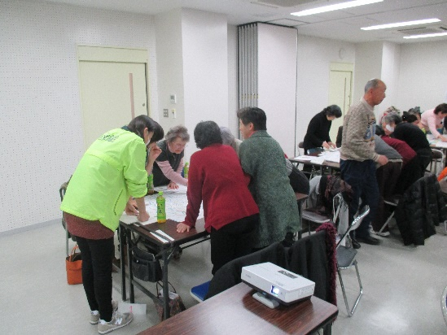

［今後の予定］
平成30年2月17日 吹一地区

- 各地域包括支援センターとの意見交換会
〈地域包括支援センター、CSW、生活支援コーディネーターとこれまでの取り組みや今後の取り組み〉
1月17日片山・岸部ブロック、1月18日千里丘地域包括、1月23日千里NTブロック
1月31日JR以南ブロック、2月13日南吹田地域包括、2月15日千里山・佐井寺ブロック
2月19日豊津・江坂地域包括
・生活支援コーディネーターから「集いの場交流会」での意見や「高齢者のこれからを考える交流会」などで得られた課題などを共有しました。また、地域包括支援センターやCSWから現在の取り組み状況を報告し、地域課題の解決に向け、互いの連携の充実を図っていき、具体的に解決を検討していく場にしていこうとの意見がありました。

- 社会資源リスト「生活支援サービス編」の作成
〈高齢者の生活を支援する訪問サービスなど「生活支援サービス」のリストの作成を地域包括支援センターやCSW、関係機関の協力を得て、進めています。〉
介護保険外の家事援助サービスや配食サービス、スーパー・商店などの配達サービスなどの情報を収集し、「生活支援サービス」リストの作成をしています。

- 平成30年3月12日開催の「支え合いの地域づくりフォーラム」の実施に向けた準備
〈3月12日「支え合いの地域づくりフォーラム」の開催に向け、さわやか福祉財団との打ち合わせやパネリストとの相談を行いました。〉

11月20日さわやか福祉財団との打ち合わせ
1月17日ぷらっと庵（南山田地区）相談、1月25日お手伝いネット（佐竹台地区）

